10. A műszakirajz órán a metszeti ábrázolás szabályait megtanulta. Tanulmányai és ismeretei alapján sorolja fel, hogy az összetett metszeteket hol használják a géprajzokban! Részletesen magyarázza el a lépcsős metszet ábrázolási módját a két ábra segítségével! Felkészülése és felelete során használja az alábbi információkat!

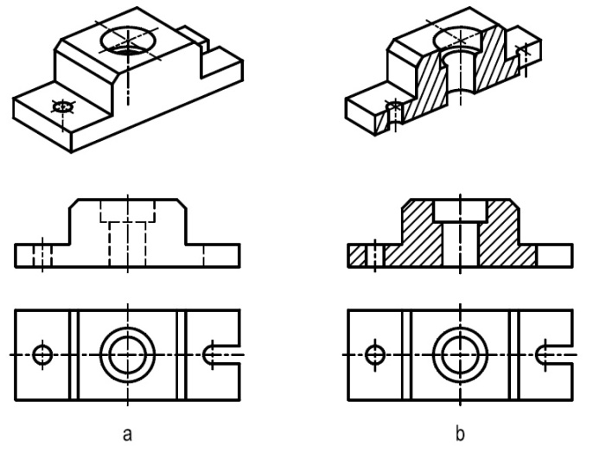
Ábrázolás metszetekkel
Ha egy üreges tárgy a vetületi ábrázolás eddig tanult szabályai szerint ábrázolt, akkor a tárgy belső
részleteit (furatok, hornyok) szaggatott vékony vonallal rajzoljuk. A szaggatott vonalak megnehezítik a
rajz értelmezését, ezért ilyen esetekben nem célszerű a nézeti vetület alkalmazása.
A belső üregek, furatok, stb. szemléletes bemutatására a metszeti ábrázolás szolgál.

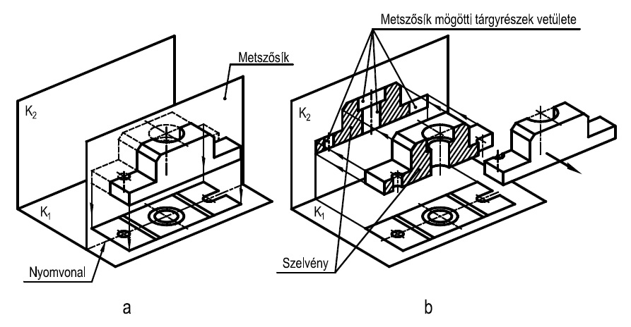
A metszeti ábrázolás elve
A metszeti ábrázolás lényege az, hogy az üreges tárgyat egy képzeletbeli metszősíkkal (síkokkal)
elvágjuk, majd a metszősík(ok) és a képsík közé eső részt ábrázoljuk a vetületi ábrázolás szabályai szerint.
Ezzel a vetület fogalma kibővül, vagyis a vetületet nézeti és/vagy metszeti vetületként értelmezhetjük.
- A metszeti ábrázolás szabályai:
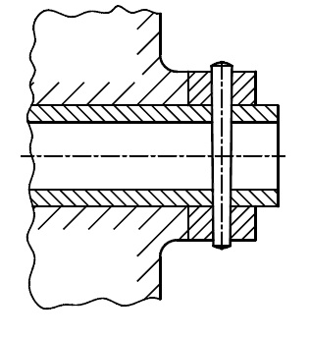
A metszeti képen a metszett felületet vonalkázással jelöljük. A legegyszerűbb vonalkázási mód a metszet körvonalához vagy szimmetriavonalaihoz viszonyított 45o-os szögben dőlt, folytonos vékony vonal. Ugyanazon alkatrész metszett felületeit azonos módon kell jelölni.
A csatlakozó alkatrészek vonalkázása különböző irányú, és ha több ilyen van, akkor különböző távolságú
(sűrűségű) is kell legyen.
A vonalkázás (sraffozás) sűrűsége a metszett felület nagyságától függően 1-10 mm, a minimális távolság a kontúrvonal vastagságának kétszerese lehet.
Nagy felületeket elegendő csak a metszet körvonala mentén vonalkázni
Vékony keresztmetszetet teljesen be lehet feketíteni. Ebben az esetben a szomszédos keresztmetszetek között legalább 0,7mm-es hézagot kell hagyni.
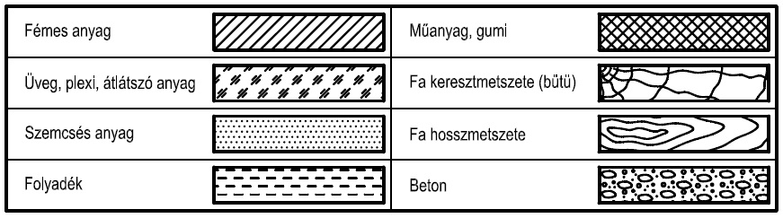
Az anyagfajtától független általános metszeti jelölésen kívül az anyagfajtát is meg lehet különböztetni metszeti jelöléssel. Azonosításhoz az anyagjelölés szabványra kell hivatkozni, illetve nem
szabványos jelölés esetén a különböző anyagjelölések jelentését a műszaki követelményekben meg kell adni.
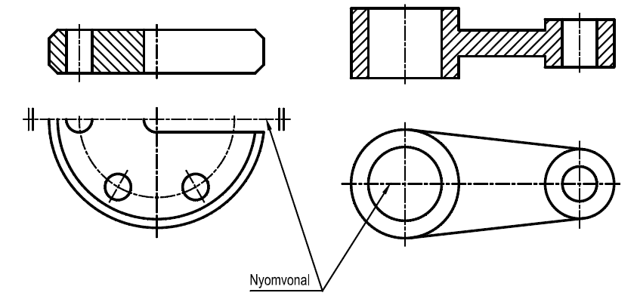
A metszetek jelölése
A metszősík és képsík metszésvonalát nyomvonalnak nevezzük. A metszeti kép csak akkor egyértelmű, ha pontosan látjuk, hogy hol metszettük el a tárgyat. Ezt a metszősík nyomvonala mutatja.
Ezért fontos, hogy a nyomvonal helye a rajzról egyértelműen megállapítható legyen.
A nyomvonal jelölésének szabályai:
a) nem kell jelölni a nyomvonalat, ha egyértelmű a metszősík helyzete, azaz:
a metszősík a tárgy szimmetriasíkjával egybeesik,
a tárgyról csak egyetlen metszetet készítünk és
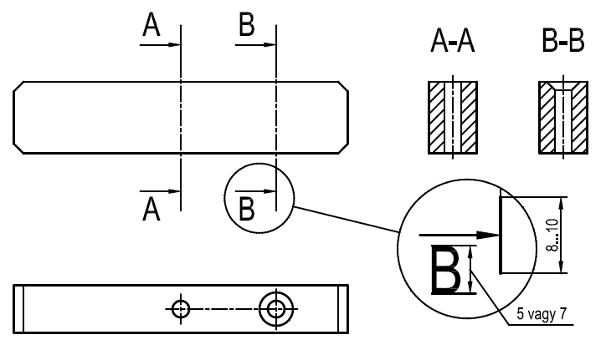
a metszeti képet a vetületrendnek megfelelően helyezzük el.
b) jelölni kell a nyomvonalat, ha a metszősík helye nem egyértelmű vagy ha több metszősík van:
az irányváltásoknál és a végeknél vastag pontvonallal (H típus) kell rajzolni,
a vetítés irányát vékonyszárú nyíllal meg kell jelölni, és
a metszetet azonosító jelöléssel (az ABC nagy betűivel) kell pontosítani.

A metszetek fajtái
A különböző kialakítású alkatrészek metszeti ábrázolására több lehetőségünk is van. Mindig nekünk kell megállapítani azt, hogy az adott tárgy esetén melyik a legkedvezőbb megoldás. Az ábrázolási mód megválasztásakor – hasonlóan a nézeti vetületekhez -, két szempontot figyelembe kell venni:
az alkatrész alakjának bemutatása egyértelmű legyen (minden méret megadható legyen), és
ezt a lehető legkevesebb rajzmunkával tudjuk megvalósítani.
- 1. Az egyszerű metszet fogalma:
Az egyetlen metszősíkkal képzett metszetet nevezzük egyszerű metszetnek.
A gyakorlatban az egyszerű metszetek különféle megoldásait alkalmazzuk:
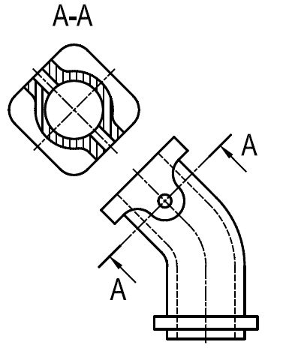
Teljes metszet: a metszősík nyomvonala egyenes, a sík az alkatrészt teljesen egészében átmetszi. A teljes metszet készülhet olyan metszősíkkal is, a mely egyik
képsíkkal sem párhuzamos. Ebben az esetben a metszetet a vetítés irányában helyezzük el, de el is csúsztatható.

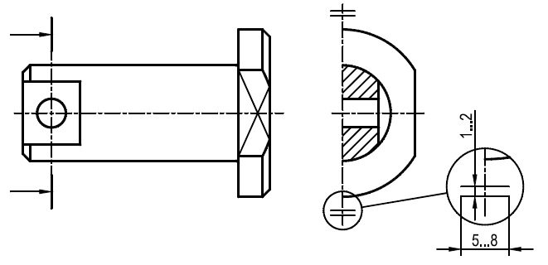
Félmetszet: szimmetrikus tárgyak esetén megtehetjük, hogy a metszeti képnek csak a felét rajzoljuk meg). Ezáltal rajzi munkát takarítunk meg és a rajz kisebb helyet is foglal.
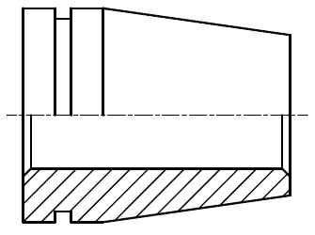
A fél metszet alkalmazására a szimmetriatengely végein elhelyezett merőleges vonalpárral hívjuk fel a figyelmet.
Félnézet-félmetszet: olyan tárgyak esetén alkalmazzuk, amelyeknek nézeti és metszeti képe egyaránt szimmetrikus. Szemléletes ábrázolási megoldás, hiszen egyidejűleg mutatja a tárgy külső és belső formáját. Azt, hogy a vetület melyik fele legyen a nézet és melyik a metszet, magunk dönthetjük el.
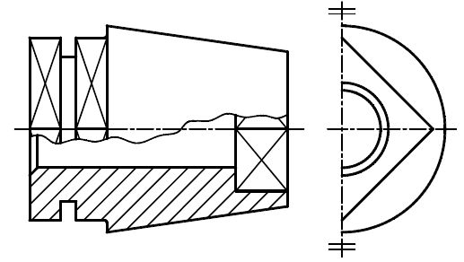
A félmetszet és félnézet-félmetszet alkalmazása estén tartsuk be a következő két fontosszabályt!
A félnézeti részen a takart részek szaggatott vonalas ábrázolása szükségtelen.
Nem eshet látható él a szimmetriatengelyre. Ha mégis van a félnézet-félmetszet határán kisebb külső vagy belső él, akkor ún. túltörést kell alkalmazni.

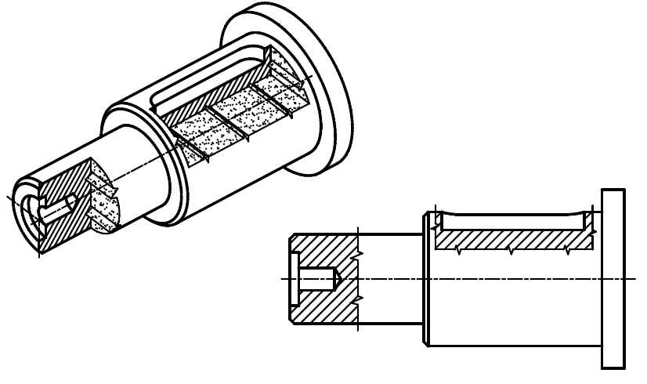
Kitöréses metszet: a tömör tárgyakban levő kisebb furatok, hornyok, stb. bemutatására alkalmazzuk, külön vetület rajzolása nélkül (4.31. ábra). A tárgyat csak a bemutatni kívánt részlet közvetlen környezetében metszi a képzeletbeli metszősík. A metszés határát vékony, egyenes vagy szabadkézi törésvonallal (C vagy D típus) rajzoljuk. A határvonal nem lehet méretvonal.

- 2. Az összetett metszet fogalma:

Az alkatrészek belső üregei nem mindig helyezkednek el egy síkban. Ilyenkor csak több egyszerű metszet alkalmazásával tudnánk a tárgyat egyértelműen bemutatni.
A sok metszeti kép sok felesleges részletet is tartalmazhat és helyigénye miatt sem ajánlatos. Ebben az esetben célszerűbb ha valamelyik összetett metszetet alkalmazzuk.
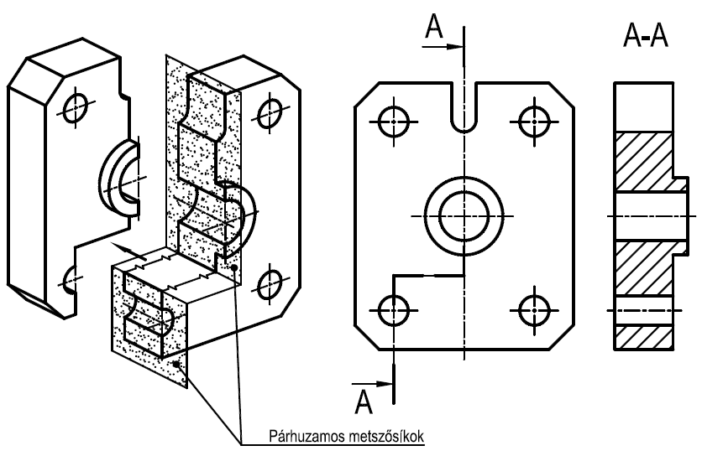
Lépcsős metszet: két vagy több párhuzamos síkkal való metszés
eredményeképpen jön létre. A lépcsős metszetet párhuzamos metszősíkokkal létrehozott részmetszetek sorának is tekinthetjük. A metszeti képen a részmetszetek határvonalát nem szükséges jelölni, mert a metszősíkok nyomvonala alapján egyértelműen megállapítható.
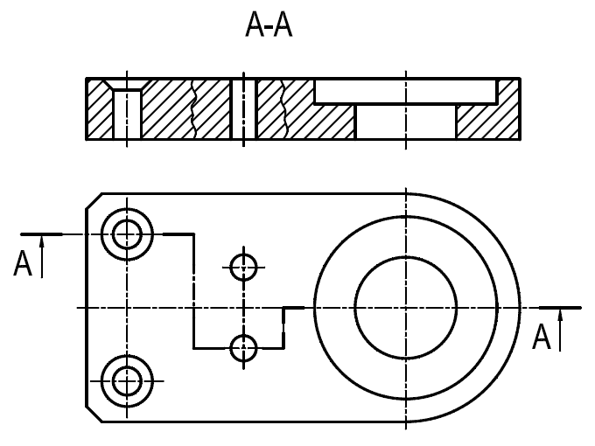
Ha mégis szeretnénk az összetett metszetre felhívni a figyelmet, akkor a következő ábra szerint törésvonallal jelöljük a metszetrészek határát, a vonalzatokat pedig egymáshoz képest eltoljuk.

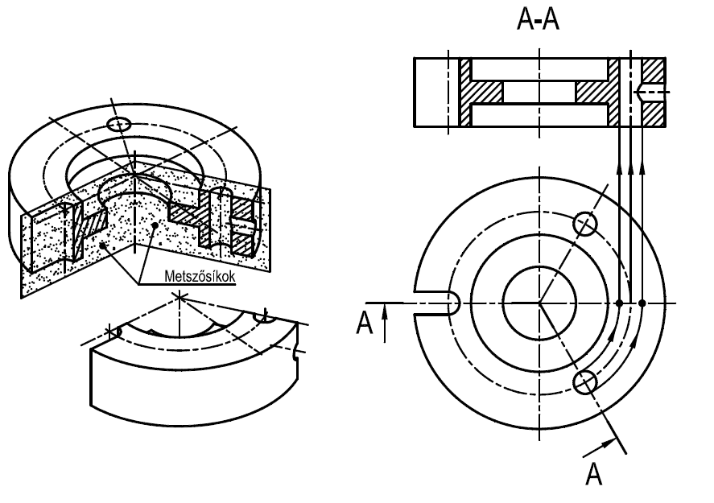
Befordított metszet: egymást metsző – szögben csatlakozó – síkokkal létrehozott
részmetszetekből álló metszet. A befordított metszet rajzolásakor a képsíkhoz
képest ferde helyzetű metszősíkkal képzett részmetszet minden elemét a képsíkkal
párhuzamos helyzetbe forgatjuk, majd innen vetítve szerkesztjük meg a vetületi képet. A befordított metszetet gyakran alkalmazzuk tárcsák, fedelek, karimák, szögemelők, stb. furatainak, hornyainak ábrázolására.
Szelvények rajzolása
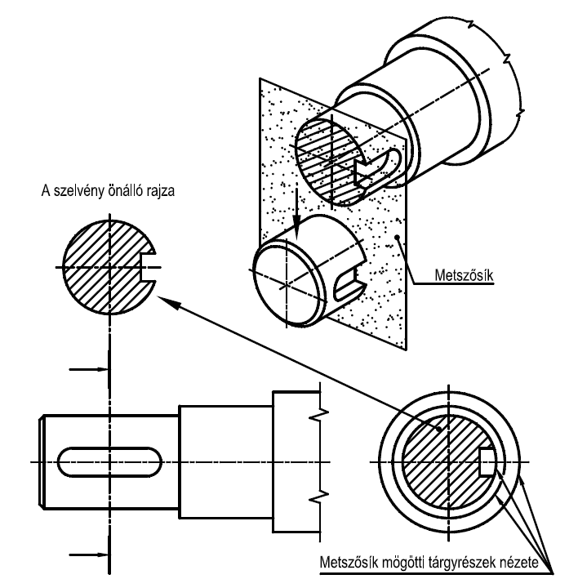
Ábrázolási egyszerűsítést jelenthet, és sok esetben célszerű csak a metszősíkba eső felület (keresztmetszet), a szelvény önálló ábraként történő megrajzolása, amely rendszerint csak egy-egy részlet kialakításának, ill. egy-két méretnek a megmutatására szolgál (4.35. ábra). Tehát minden esetben -ha a tárgy ábrázolása egyértelmű-, a keresztmetszetből elhagyhatjuk a metszősík mögötti
tárgyrészek nézetét, és önálló képként csak a szelvényt rajzoljuk meg.
Ha a szelvénykép -a metszősík mögötti részek elhagyása miatt-, több darabra „esne szét”, akkor az egyes részeket a metszősík mögötti élek vonalával össze kell kötni.
A szelvény rajza elhelyezhető a vetületi képen belül vagy azon kívül. A vetületen belül rajzolt szelvényt a metszősík körül 90o-kal elforgatjuk, vékony folytonos (B típusú) vonallal rajzoljuk és bevonalkázzuk.
Mivel a metszősík helyzete egyértelmű, azonosításra nincs szükség.
A vetületen kívül elhelyezett szelvény körvonalát folytonos vastag (A típusú) vonallal kell megrajzolni. A nézeten kívül rajzolt szelvény ábrázolható a nézet közelében, amelyhez pontvonallal (G típus)
kapcsolódik vagy más helyzetben a 4.3.2. szakasz szerinti azonosítással.
Keresztmetszetek és szelvények sorozatát az ábra szerint lehet ábrázolni a rajz érthetőségét figyelembe véve.

Metszet kerülése
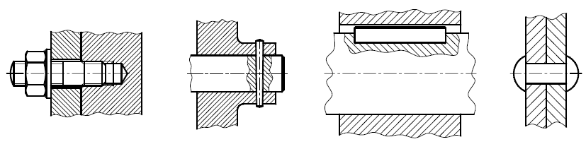
Ne rajzoljunk metszetben olyan alkatrészeket vagy részletet, amelynek metszete nem mond többet a nézeténél. Ennek megfelelően nem szabad hosszirányukban metszeni az olyan tömör alkatrészeket,
mint pl. a csavarok, szegek, csapszegek, szegecsek, ékek, reteszek. Szintén nézetben hagyjuk a gördülőcsapágyak golyóit és görgőit.
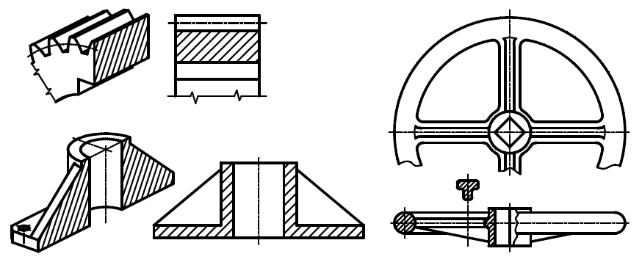
Vannak olyan tárgyrészletek, amelyek nézetben hagyása metszeti ábrázolás esetén szemléletesebb vetületet eredményez. Ha pl. a metszősík merevítő bordát, küllőt vagy fogaskerékfogat hosszirányú kiterjedésben metsz el, akkor ezeket nem szabad metszetben ábrázolni. Ezért a felsorolt tárgyrészletek
szelvényét a metszeti képen nem vonalkázzuk be.

Szabvány vonalkázási szabályai:
- Ugyanazon alkatrész szelvényeit egyirányban
- Vonalkázás dőlésszöge 45 ̊
- Vonalkázás vonalsűrűsége a szelvény nagyságától függ
- Kapcsolódó alkatrészek felületeinek vonalkázása ellentétes irányú (és sűrűségű)
- Szelvényen belül ne legyen méretmegadás
- Lehet anyagfajtára utaló mintázattal ábrázolni a szelvényt
- Nem metszünk tengelyt hosszirányban
- Bordát nézetben ábrázoljuk→ beforg. szelvény
- Csavart, reteszt, fogaskerék fogat nem metszünk (szegecset, általában tömör anyagot)

- Értékelő lap
- 10. A műszakirajz órán a metszeti ábrázolás szabályait megtanulta. Tanulmányai és ismeretei alapján sorolja fel, hogy az összetett metszeteket hol használják a géprajzokban! Részletesen magyarázza el a lépcsős metszet ábrázolási módját a két ábra segítségével! Felkészülése és felelete során használja az alábbi információkat!

Típus | Szakmai ismeretek alkalmazása a szakmai és vizsgakövetelmény szerint | Az információtartalom vázlata alapján | Pontszámok
Típus |  | Az információtartalom vázlata alapján | Max. | Elért
B | Gépészeti rajzok típusai | A metszeti ábrázolás szabályai | 10
B | Gépészeti rajzok típusai | Az egyszerű metszet fogalma | 20
B | Gépészeti rajzok típusai | Az összetett metszet fogalma | 10
B | Gépészeti rajzok típusai | Az összetett metszet fajtái: lépcsős, befordított metszet | 20
Szint | Szakmai készségek a szakmai és vizsgakövetelmény szerint |  | Max. | Elért
4 | Műszaki rajz olvasása, értelmezése |  | 20
3 | Műszaki rajz készítése |  | 5
3 | Szabadkézi rajzolás |  | 5
Összesen |  |  | 90
 | Egyéb kompetenciák a szakmai és vizsgakövetelmény szerint |  | Max. | Elért
 | Személyes | Precizitás | 5
 | Módszer | Ismeretek helyén való alkalmazása | 5

